ГУАП

КАФЕДРА № _41_

ОТЧЕТ   
ЗАЩИЩЕН С ОЦЕНКОЙ

ПРЕПОДАВАТЕЛЬ

|  |  |  |  |  |
| --- | --- | --- | --- | --- |
|  |  |  |  | Мирошниченко Н.И. |
| должность, уч. степень, звание |  | подпись, дата |  | инициалы, фамилия |

|  |
| --- |
| ОТЧЕТ О ЛАБОРАТОРНОЙ РАБОТЕ |
|  |
| по курсу: [Организация процесса разработки программного обеспечения в облачной системе управления проектами Kaiten](https://pro.guap.ru/inside/student/tasks/168029) |
|  |
|  |

РАБОТУ ВЫПОЛНИЛ

|  |  |  |  |  |  |
| --- | --- | --- | --- | --- | --- |
| СТУДЕНТ гр. № | 4511з |  | 04.09.2025 |  | Э.Ю. Дрегер |
|  |  |  | подпись, дата |  | инициалы, фамилия |

Санкт-Петербург 2025

**Цель и задача работы**: получение практических навыков организации процесса разработки программного обеспечения (ПО) в системе управления проектами Kaiten.

Для достижения поставленной цели требуется решить следующие задачи:

1. Создать пространство проекта в облачной системе Kaiten.
2. Разработать карточки проекта с артефактами.
3. Организовать процесс разработки ПО в облачной системе управления проектами Kaiten.

После изучения методических материалов и регистрации в приложении Kaiten, последовало непосредственное изучение предложенного задания. В задании предлагалось следующее условие:

«Дружный коллектив студии по разработке программных систем ре шил с реализовать веб-приложение. На собрании составили технические характеристики приложения, обсудили его дизайн и контент. Для организации процесса разработки выбрали систему планирования Kaiten, методологию Kanban, создали команду «Ракета» и определили следующие задачи проектирования.

1. Исследование характеристик сайтов-конкурентов.
2. Перенос на личный сервер.
3. Выбор программных средств реализации.
4. Установка сервера.
5. Разработка автоматизированной базы данных веб-приложения.
6. Разработка прототипа клиентской части.
7. Реализация веб-страниц приложения.
8. Выбор языка программирования и его оптимизации.

Была проведена работа над карточками. Созданы все этапы проекта. Благодаря данной системе управления проектами, настройка карточек была очень гибкой и продуманной для обычного пользователя. Были созданы карточки с детализацией подзадач на основе чек-листов, добавили метки, назначили ответственных за выполнение, дату выполнения работы и другие атрибуты. Данные карточки и их атрибуты представлены на рисунках 2, 3 и 4.

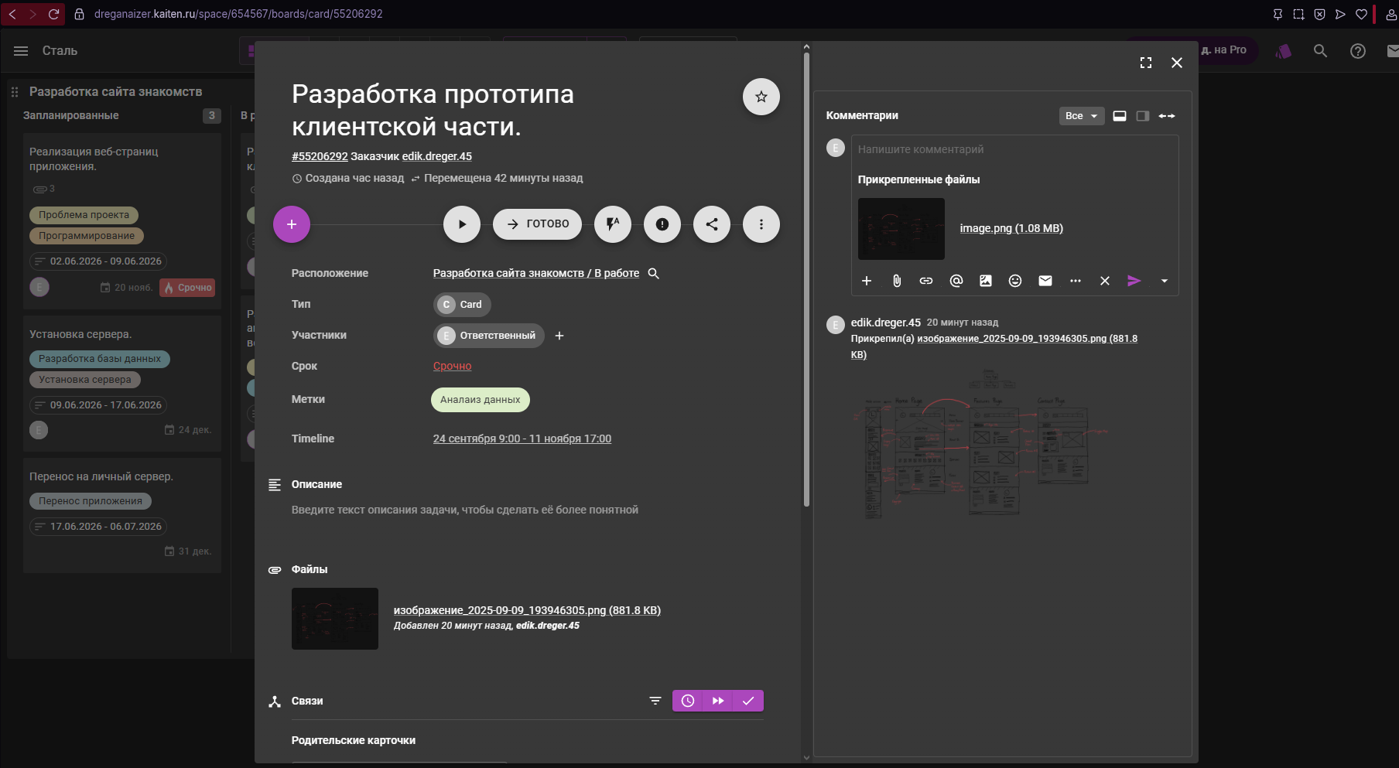

Рисунок 1 – Карточка «Разработка прототипа клиентской части» и её атрибуты.

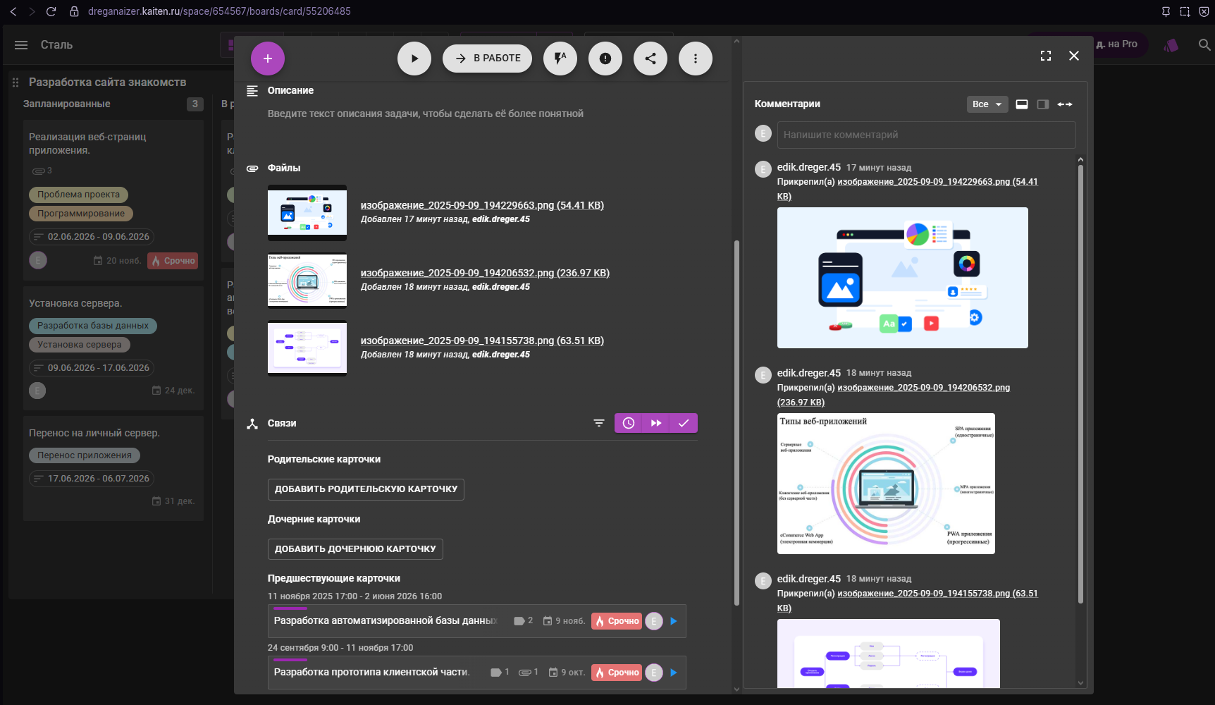

Рисунок 2 – Карточка «Реализация веб-страниц приложения» и её атрибуты.

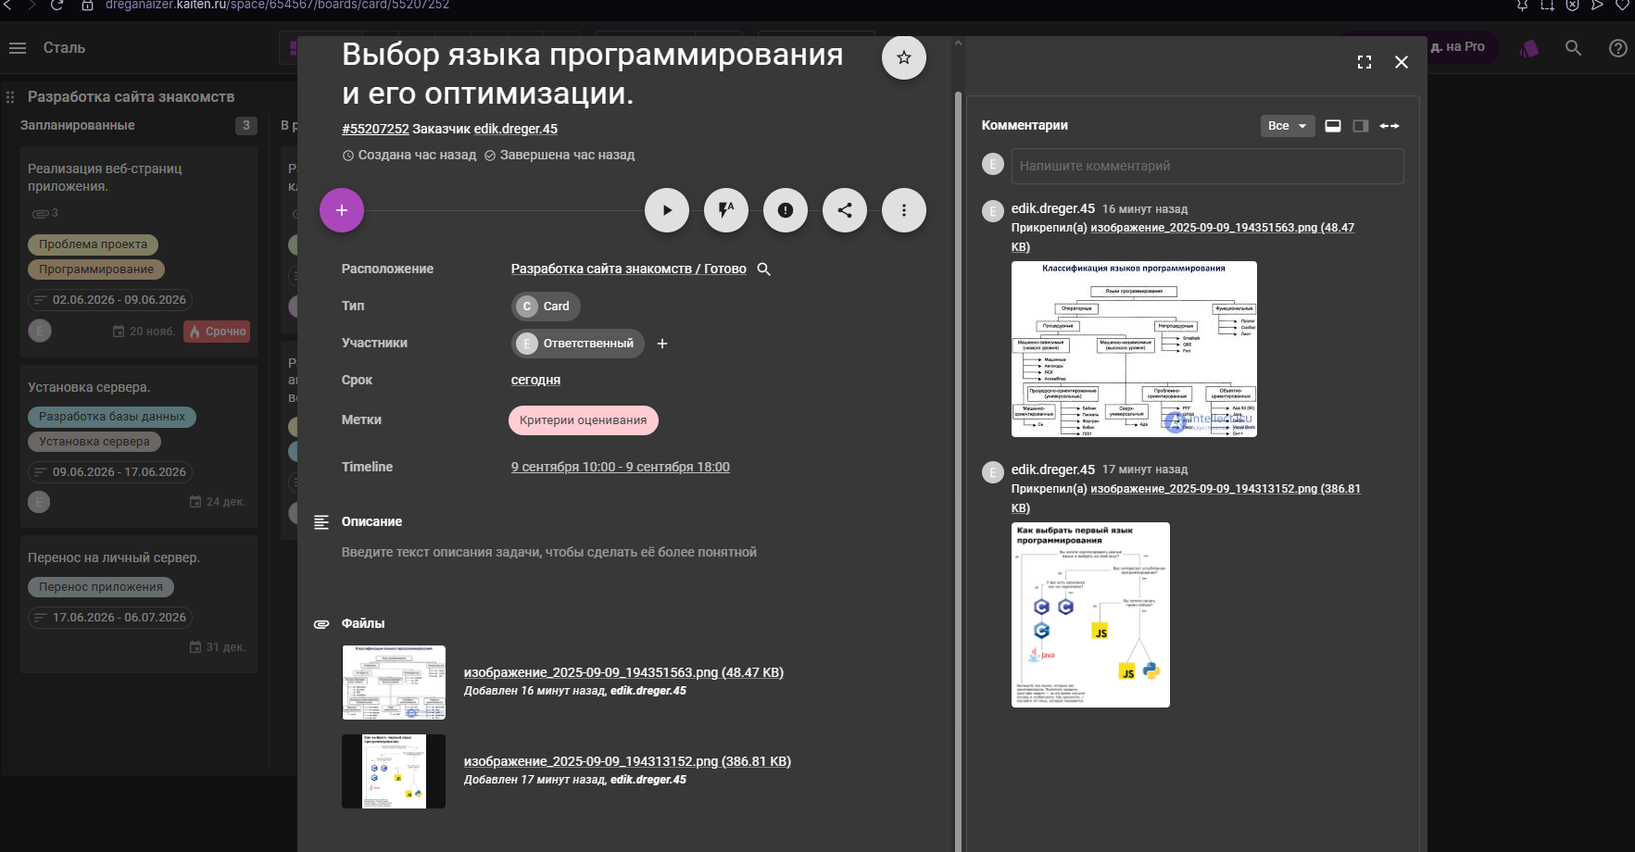

Рисунок 3 – Карточка «Выбор языка программирования и его оптимизации» и ее атрибуты.

Далее по мере выполнения задач перемещали их в столбики «В работе» и «Готово». Результат работы представлен на рисунке 4.

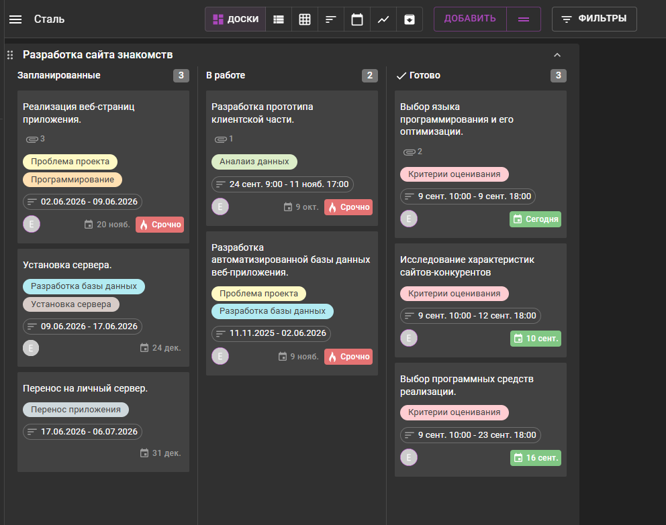

Рисунок 4 - Доска пространства с задачами проекта

Представление задач и графика их выполнения в табличном формате представлено на рисунке 5.

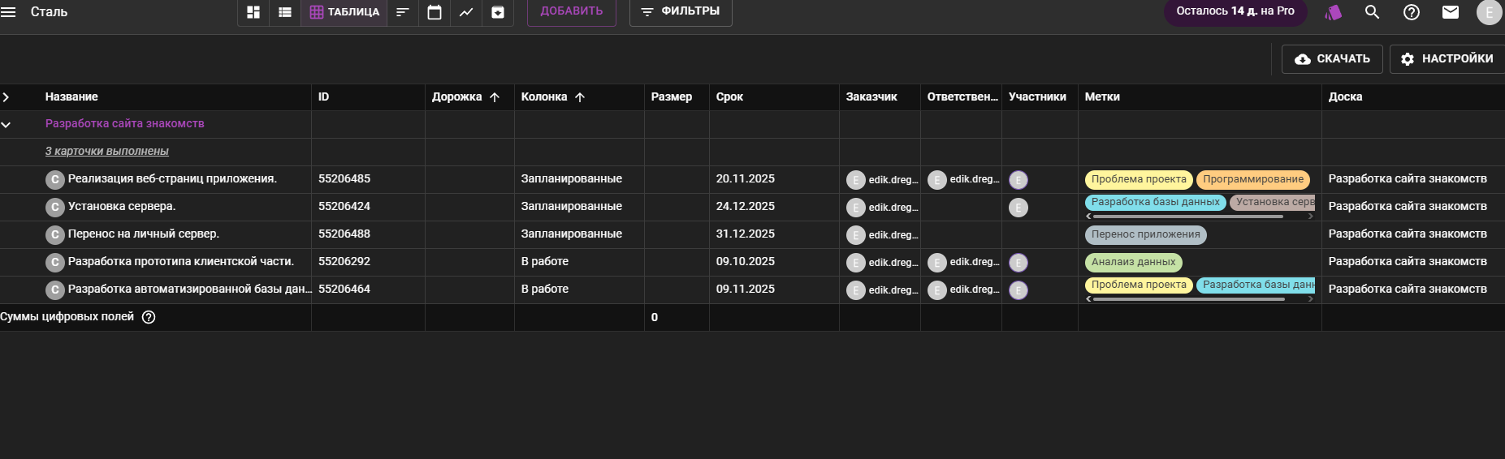

Рисунок 5 - Представление задач и графика их выполнения в табличном формате

Представление задач и графика их выполнения в формате TIMELINE представлено на рисунке 6.

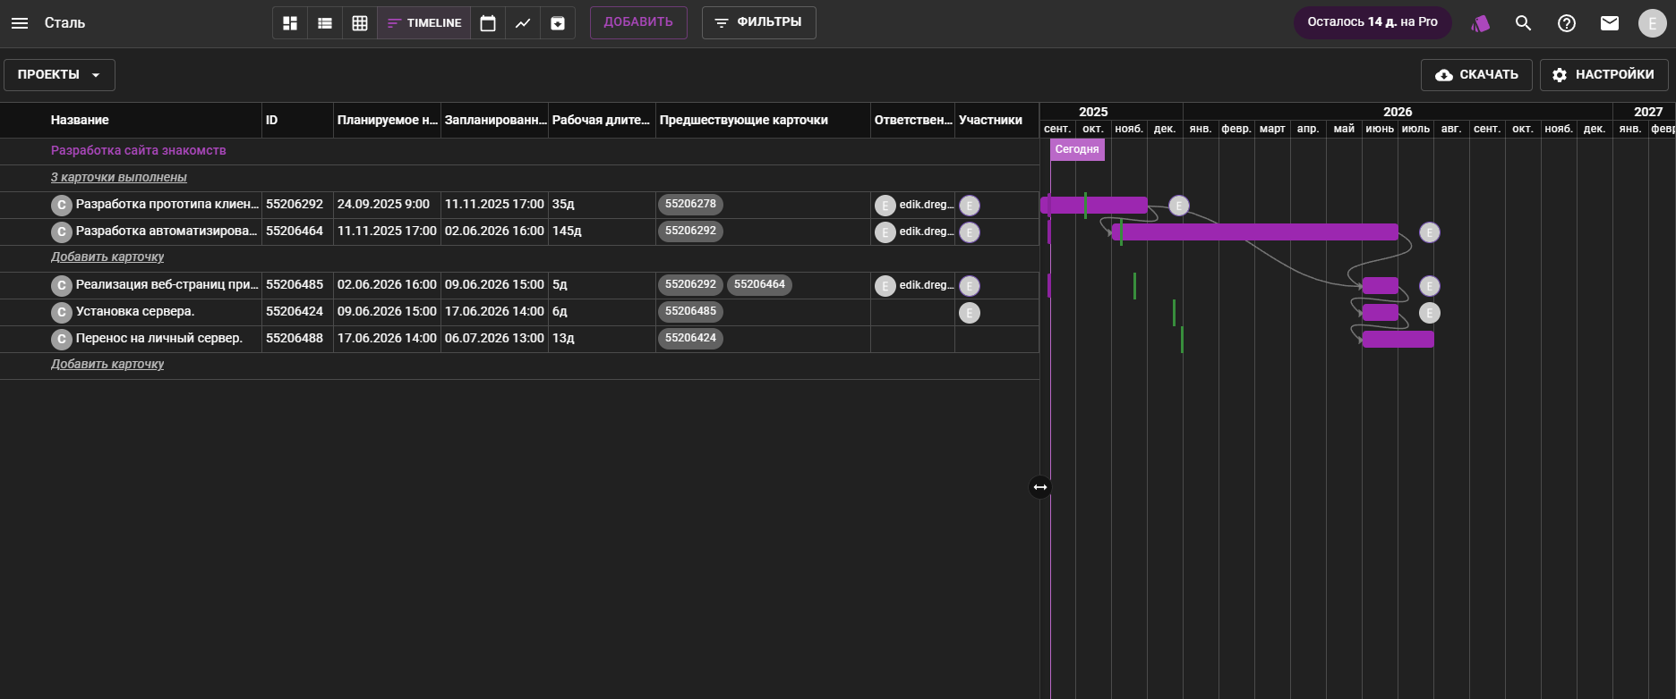

Рисунок 6 - Представление задач и графика их выполнения в формате TIMELINE

**Вывод:** В результате выполнения лабораторной работы успешно освоены практические аспекты организации процесса разработки программного обеспечения с использованием современной системы управления проектами Kaiten.

**Ключевые достижения** включают:

* **Полное освоение** функционала облачной системы Kaiten
* **Успешную реализацию** создания проектного пространства
* **Эффективную разработку** проектных карточек с необходимыми артефактами
* **Полноценную организацию** всего процесса разработки ПО в рамках системы

Таким образом, поставленные задачи выполнены в полном объеме, что позволило получить комплексные навыки работы с системой управления проектами Kaiten.

СПИСОК ИСПОЛЬЗУЕМОЙ ЛИТЕРАТУРЫ

1. Наумов О. Обзор ПО для управления проектами. URL: https://vc.ru/services/99244-obzor-po-dlya-upravleniya-proektami
2. База знаний Kaiten. URL: [ЛР ГУАП1 | Kaiten](https://romanolisov.kaiten.ru/space/652370/boards)
3. Турнецкая, Е. Л. Программная инженерия. Интеграционный подход к разработке / Е. Л. Турнецкая, А. В. Аграновский. – Санкт-Петербург: Лань, 2025. – 216 с.